**第十三天 同城帮项目第四天**

1. 店铺页面书写；
2. 店铺页面商品列表显示；

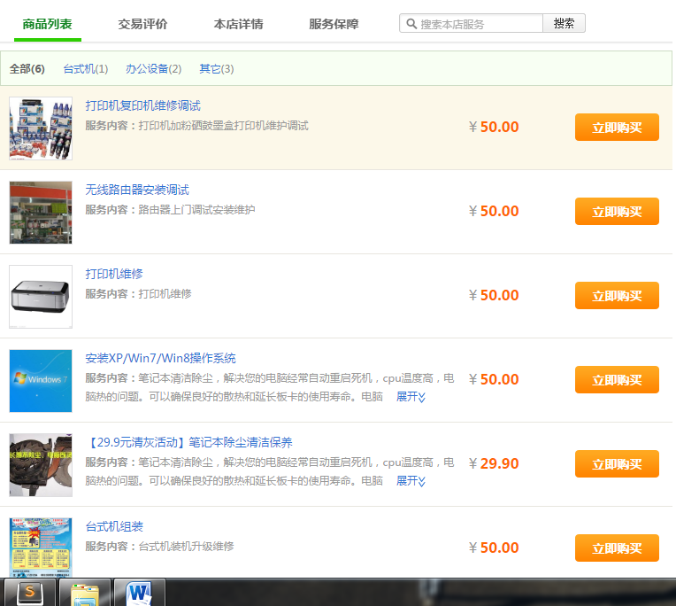

1. 店铺页面评价详情显示；

